LGJ-10D压盖型冷冻干燥机
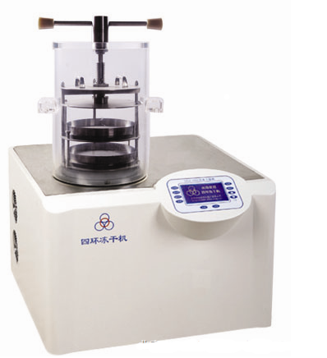
主要配置：主机、真空泵、压盖型干燥室，适用于瓶装物料

技术指标：
1、冷阱温度（空载时）：≤-56℃
2、极限真空度（空载时）：≤10Pa
3、最大捕水量：3kg
4、物料托盘、冻干量：Φ180mm共2层，层间距70mm，可装Φ22mm西林瓶约104支（用于瓶装物料）
5、搁板控温范围： -40℃～+45℃,控温精度：±1℃
6、主机外形尺寸（长×宽×高）（mm）： 610×610×400（不含干燥室）
7、整机功耗：1300VA
8、适用电源：220V 50Hz

主要特点：
1、采用单机（进口压缩机）混合制冷剂技术,制冷温度低,制冷量大、功耗小；
2、冷阱兼作物料预冻室，无需配置低温冰箱；
3、液晶屏作为人机界面，曲线和数字形式实时显示物料温度冷阱温度，冷阱电化霜；
4、搁板具备加热功能，可每层精确控温；
5、主机配有RS232通讯接口；
6、主机与真空泵间采用快卸法兰连接，使用方便；
7、采用防返油真空泵；
8、具备多种冻干所需的配置选择；
9、整机性能稳定、可靠，操作简便，具有优异的性能价格比。

